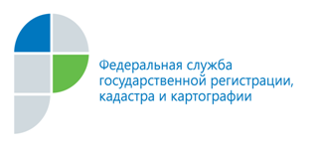

ПРЕСС-РЕЛИЗ

В каком виде представляются сведения о недвижимости
в электронном формате?

Разъяснения дает заместитель директора-главный технолог Кадастровой палаты по Алтайскому краю Игорь Штайнепрайс.
Предоставление сведений, содержащихся в реестре недвижимости, осуществляется одним из способов, указанных запросе — в бумажном или электронном виде. В случае указания в запросе формы предоставления сведений, содержащихся в ЕГРН, в виде электронного документа можно выбрать форму получения информации:
- электронный документ, направляющийся органом регистрации прав заявителю на адрес электронной почты;
- ссылку по адресу электронной почты на электронный документ, размещенный на официальном сайте.
Следует отметить, на портале Росреестра в разделе «Сервисы» - «Проверка электронного документа» предоставлена возможность сформировать печатную версию выписки из ЕГРН, полученную в электронном виде, и проверить корректность электронной цифровой подписи, которой она подписана.

Пресс-служба филиала
ФГБУ «ФКП Росреестра» по Алтайскому краю

